Приложение №2
к постановлению Администрации
Поныровского района Курской области
от 31.07.2018 № 407

СХЕМЫ
границ прилегающих территорий к организациям и (или) объектам, на которых не допускается розничная продажа алкогольной продукции

Схема № 1 МКОУ Березовецкая основная общеобразовательная школа
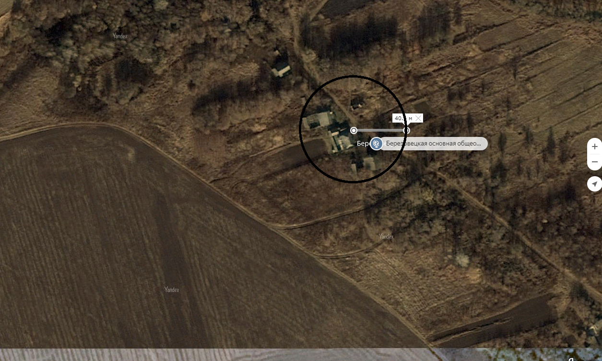

Схема №2 МКОУ Бобровская основная общеобразовательная школа
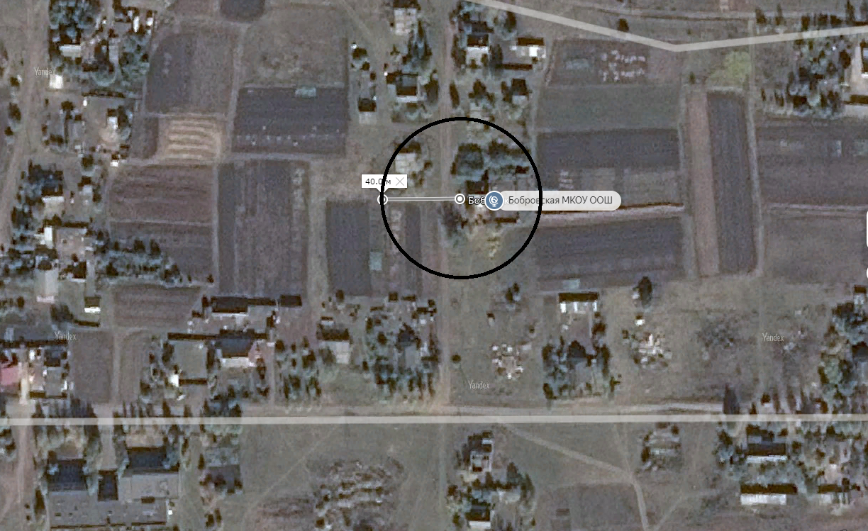

Схема №3 МКОУ Брусовская средняя общеобразовательная школа
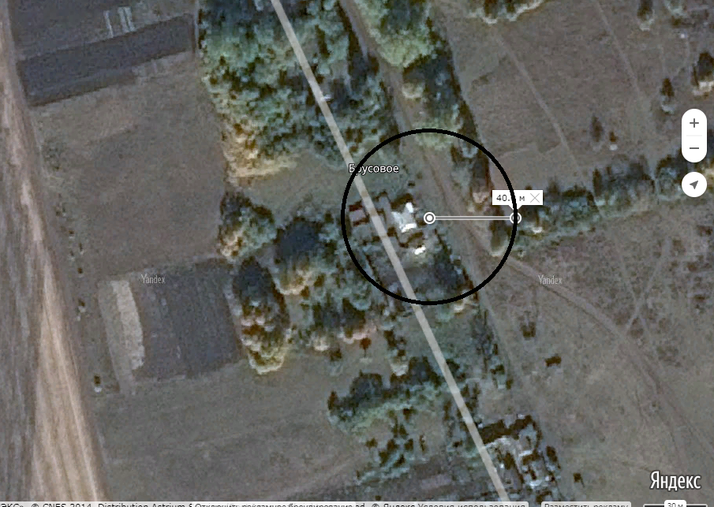

Схема № 4 МКОУ «Возовская средняя общеобразовательная школа»
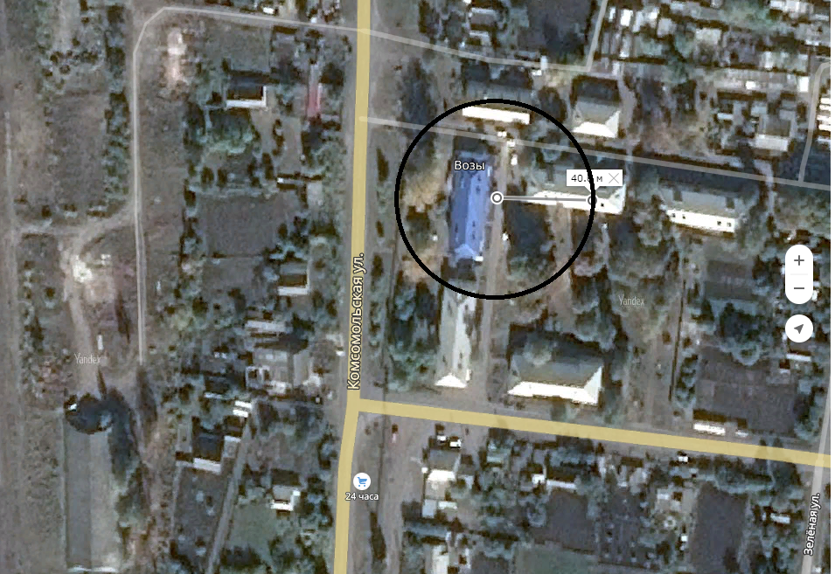

Схема №5 МКОУ «Горяйновская основная общеобразовательная школа»

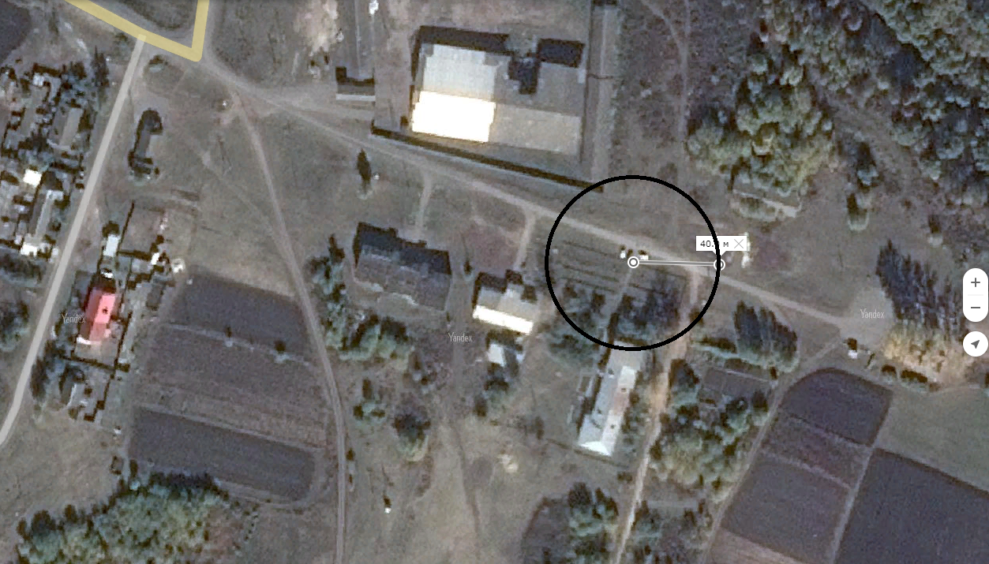

Схема № 6 МКОУ «Игишевская средняя общеобразовательная школа»

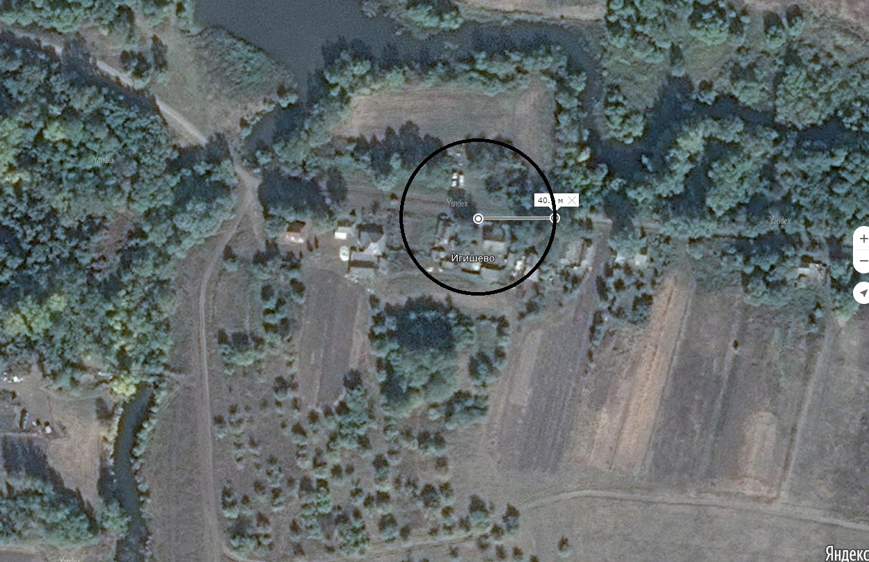

Схема №7 МКОУ «Краснооктябрьская средняя общеобразовательная школа»

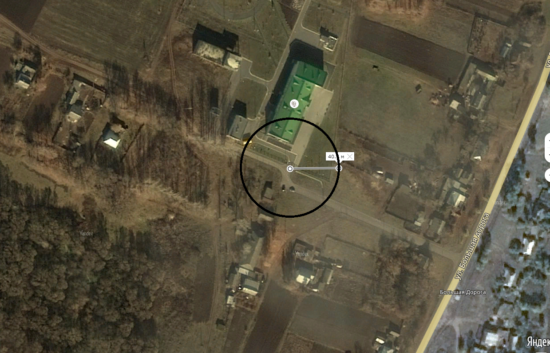

Схема №8 МКОУ «Нижнесмородинская средняя общеобразовательная школа»

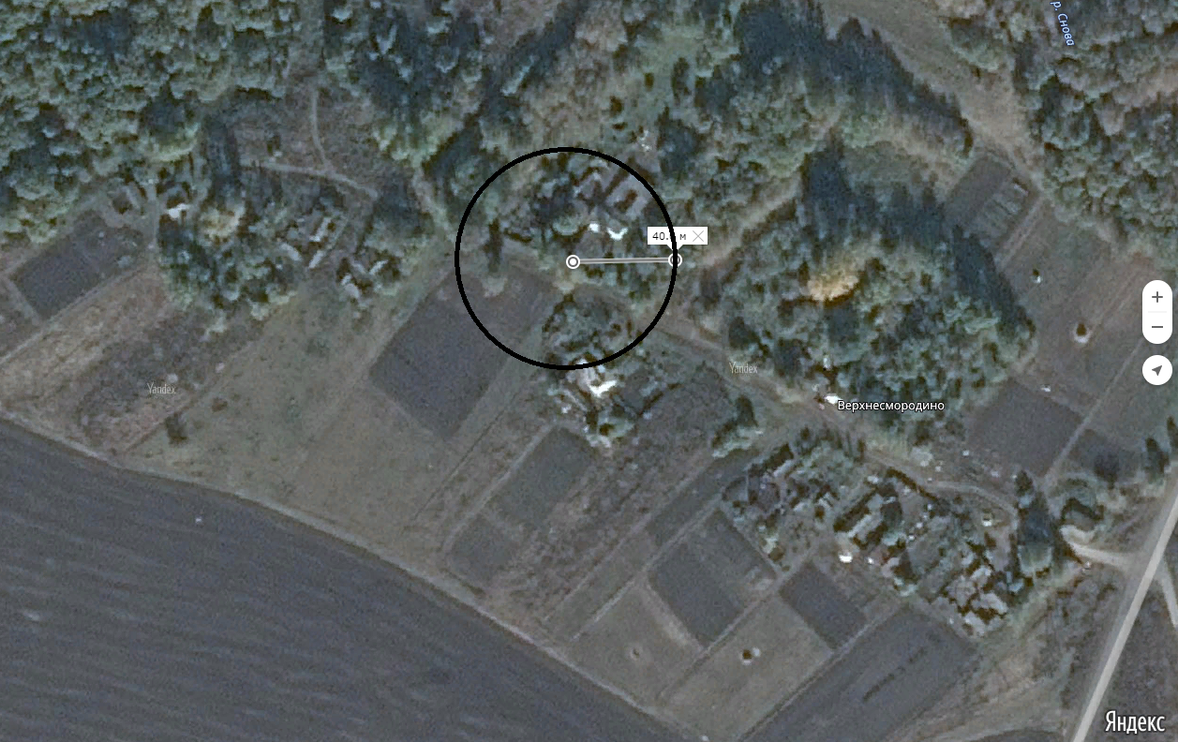

Схема №9 МКОУ «Ольховатская средняя общеобразовательная школа»

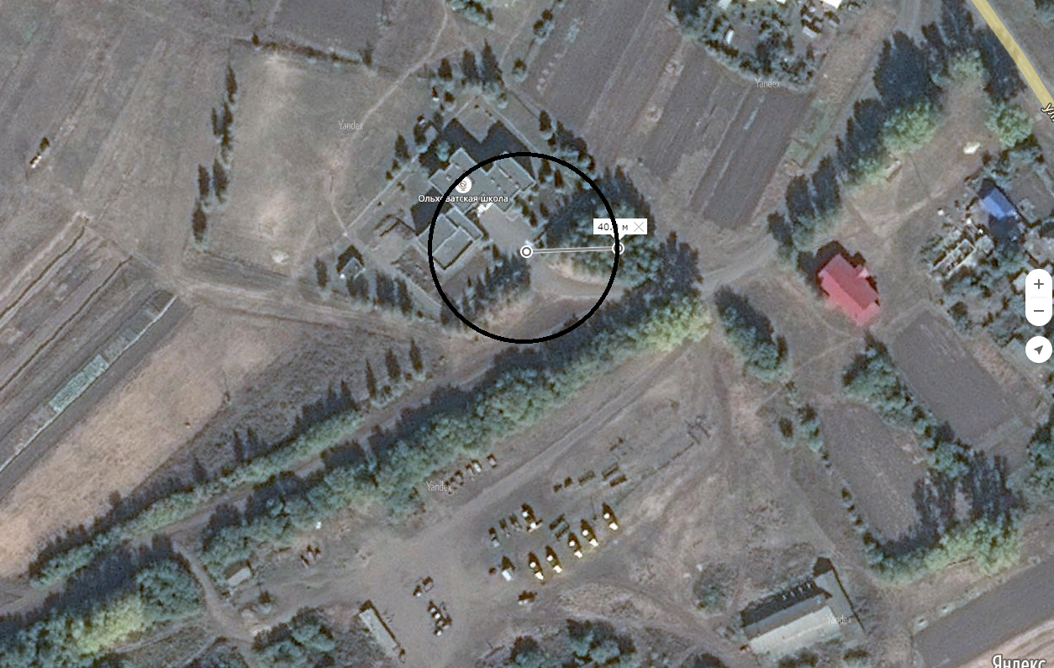

Схема №10 МКОУ «Поныровская средняя общеобразовательная школа» (ул. Веселая 11)

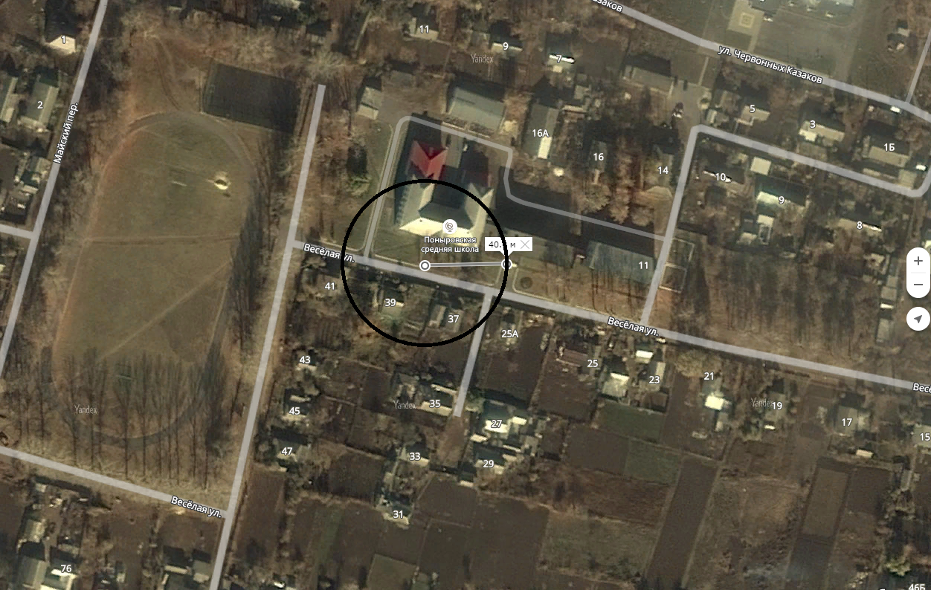

Схема №11 МКОУ «Поныровская средняя общеобразовательная школа» (ул. Октябрьская 119в)

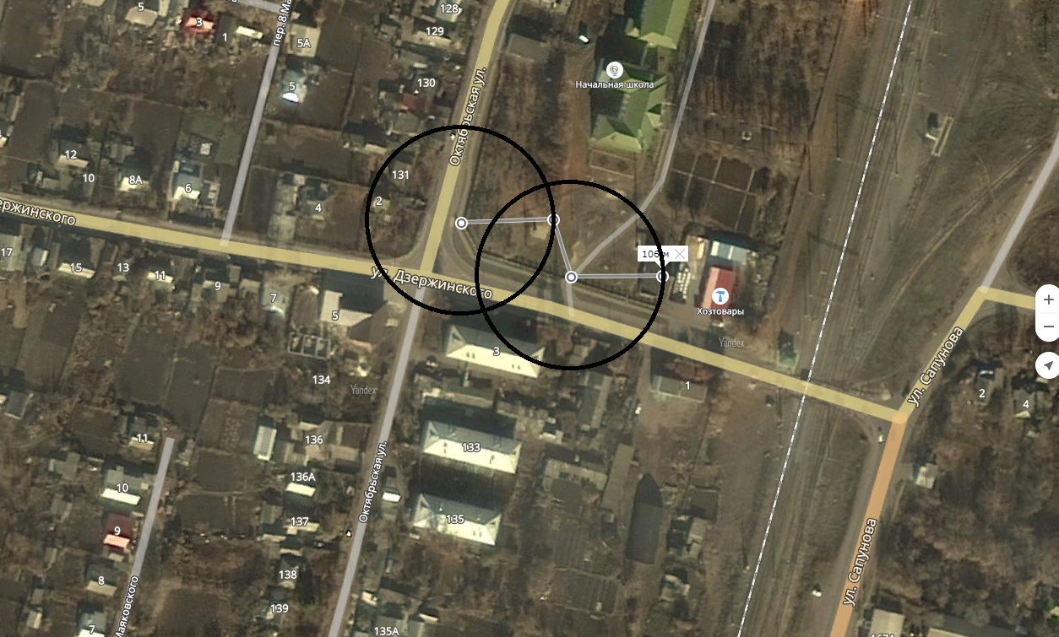

Схема №12 МКОУ «Первомайская основная общеобразовательная школа»

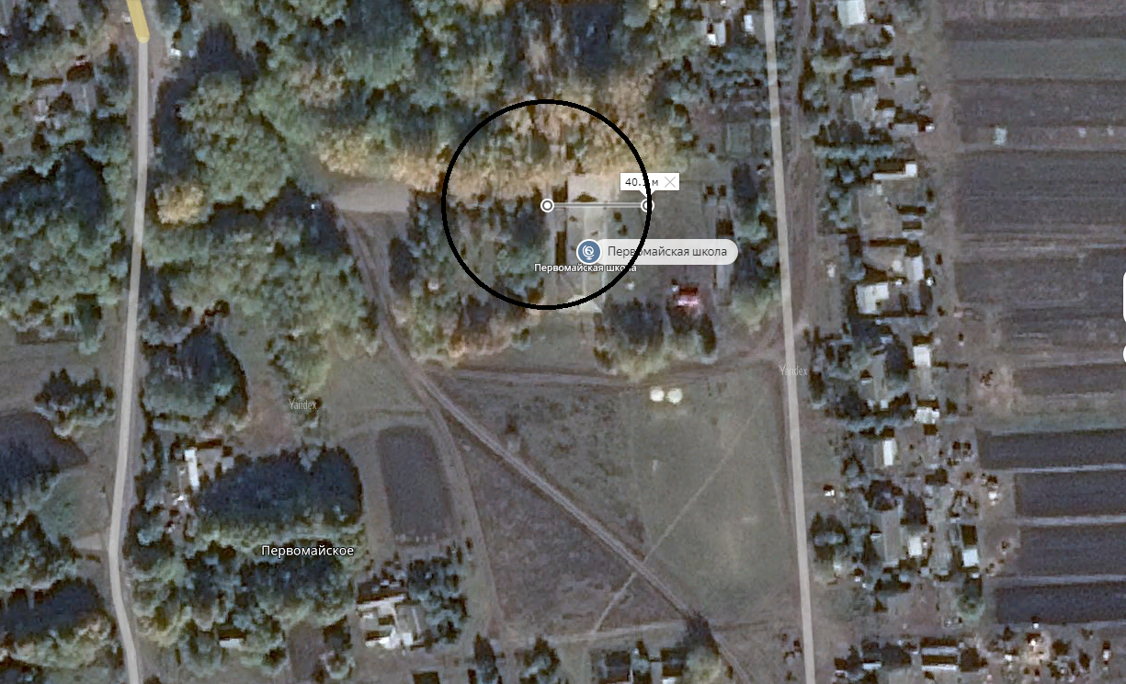

Схема №13 МКОУ «1-Поныровская начальная общеобразовательная школа»

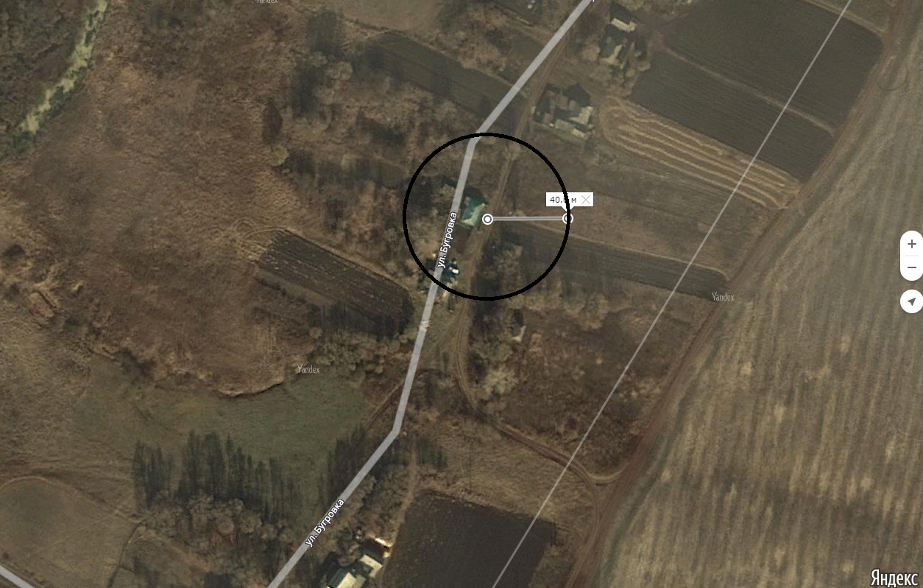

Схема №14 МКОУ «Первопоныровская основная общеобразовательная школа»

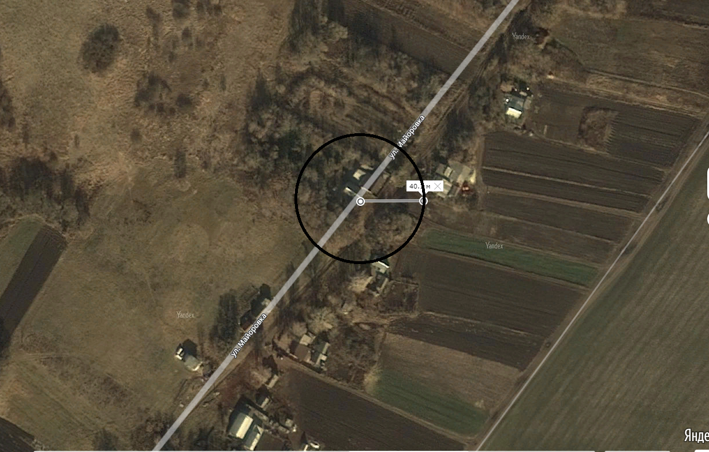

Схема №15 МКОУ «Становская средняя общеобразовательная школа»

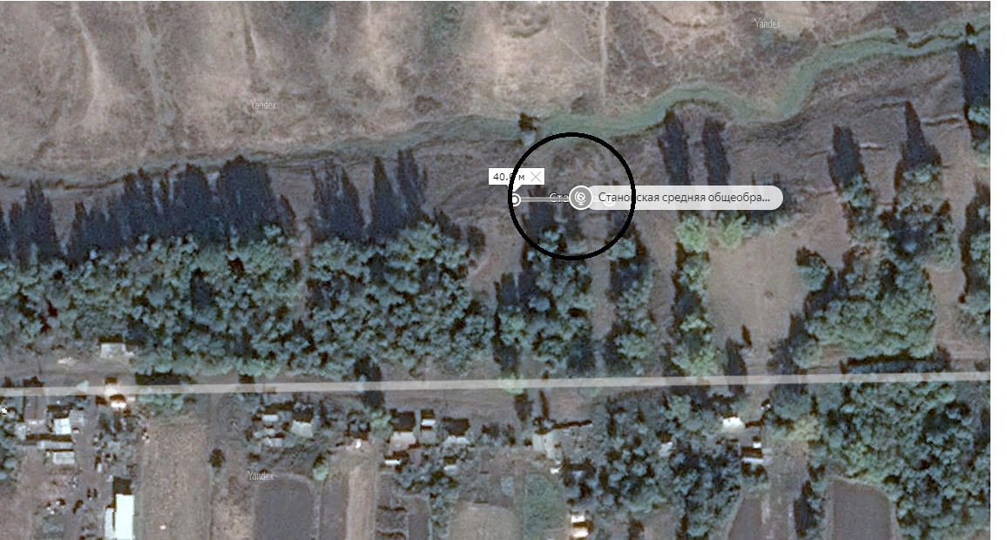

Схема №16 МКДОУ Поныровский детский сад «Ромашка»

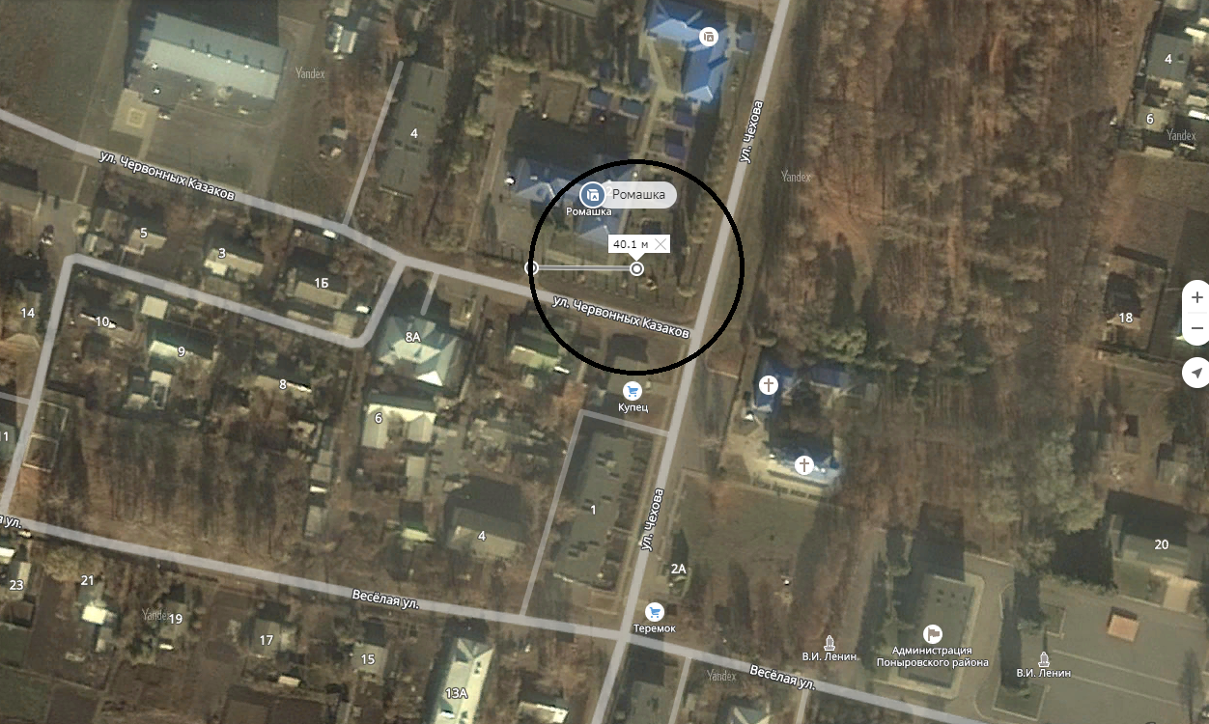

Схема №17 МКДОУ Возовский детский сад «Светлячок»

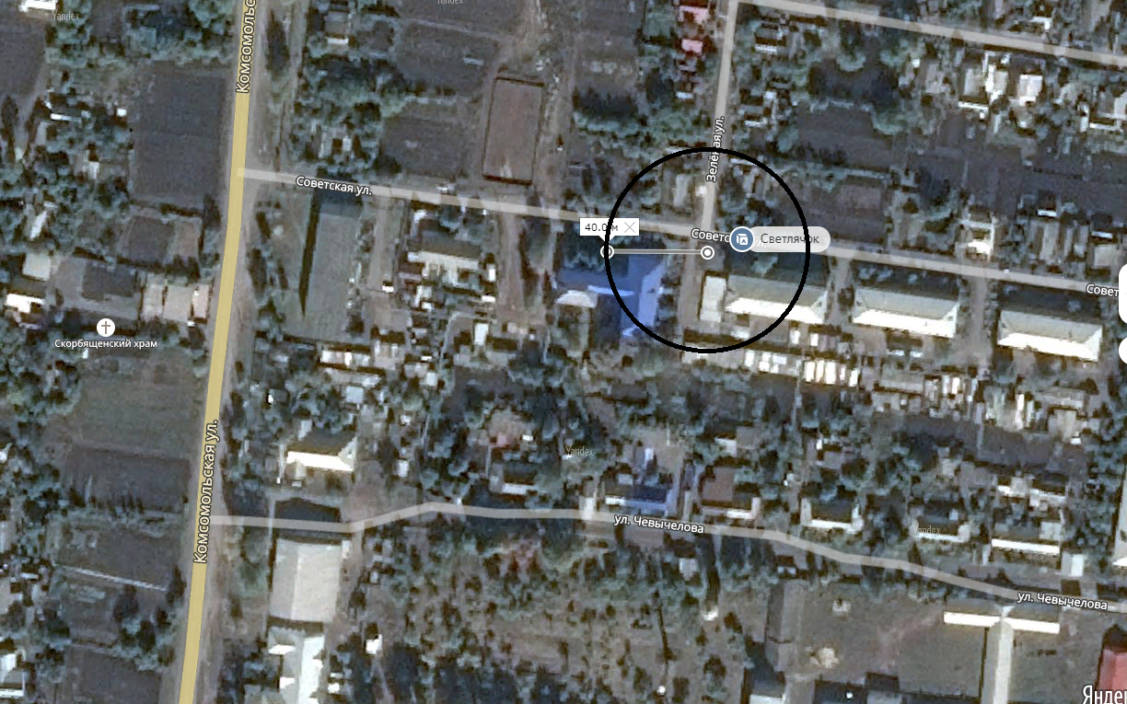

Схема №18 МКОУ ДОД «Поныровская детско-юношеская спортивная школа»

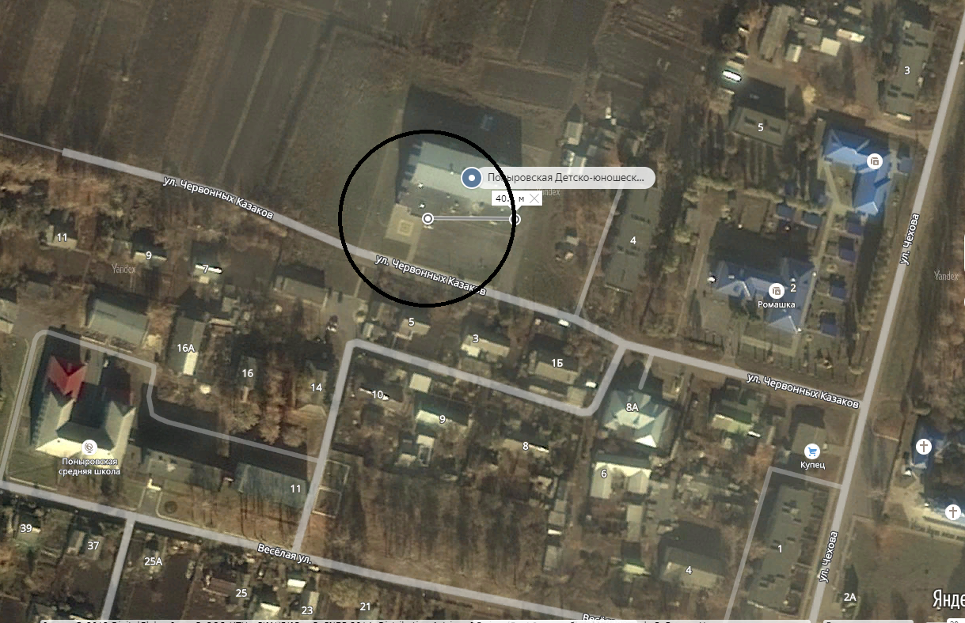

Схема №19 МКОУ ДОД «Поныровский Дом пионеров и школьников»

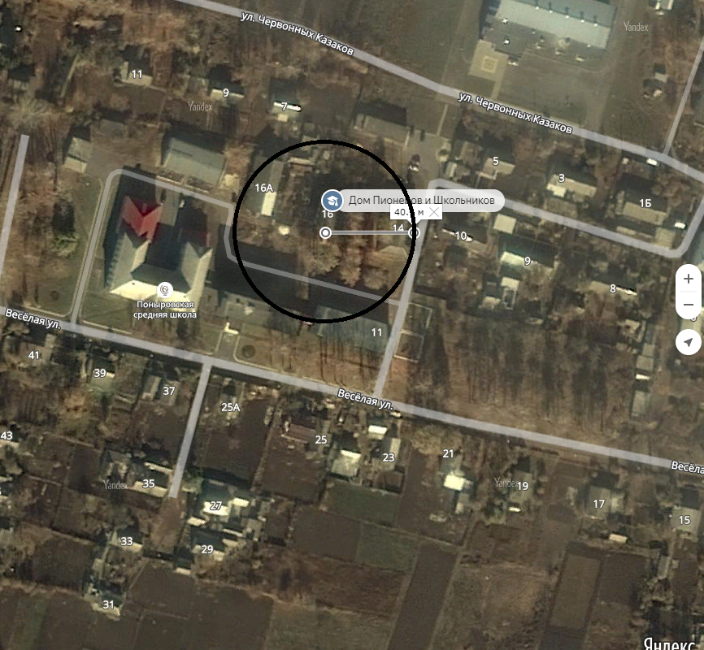

Схема №20 МКОУ ДО «Поныровская детская школа искусств»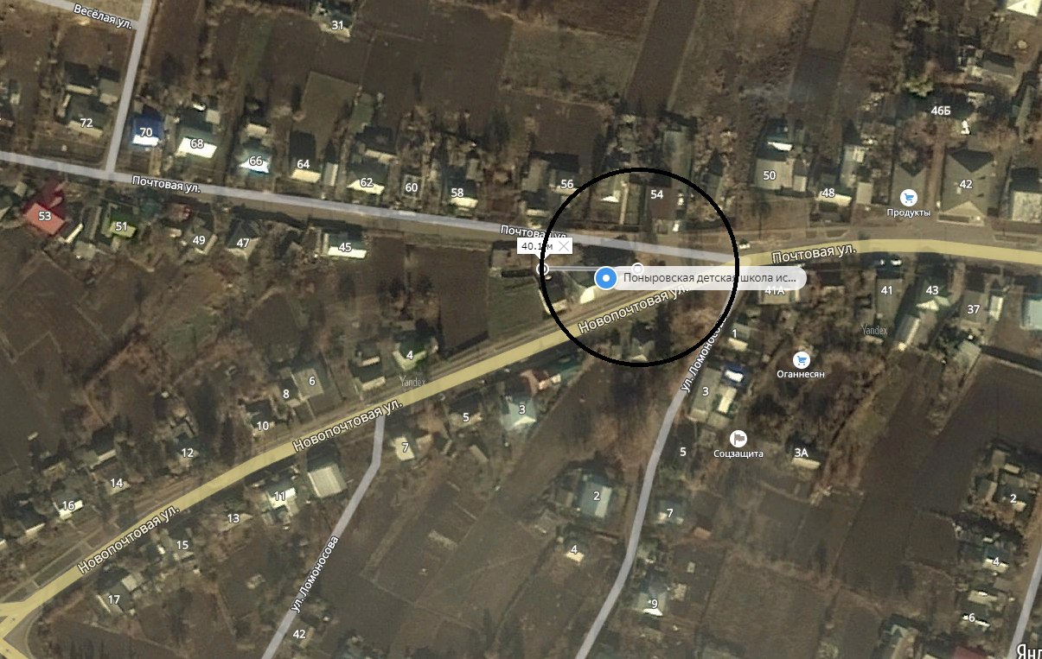

Схема №21 ОКУ СОН «Курский областной социальный приют для детей и подростков»

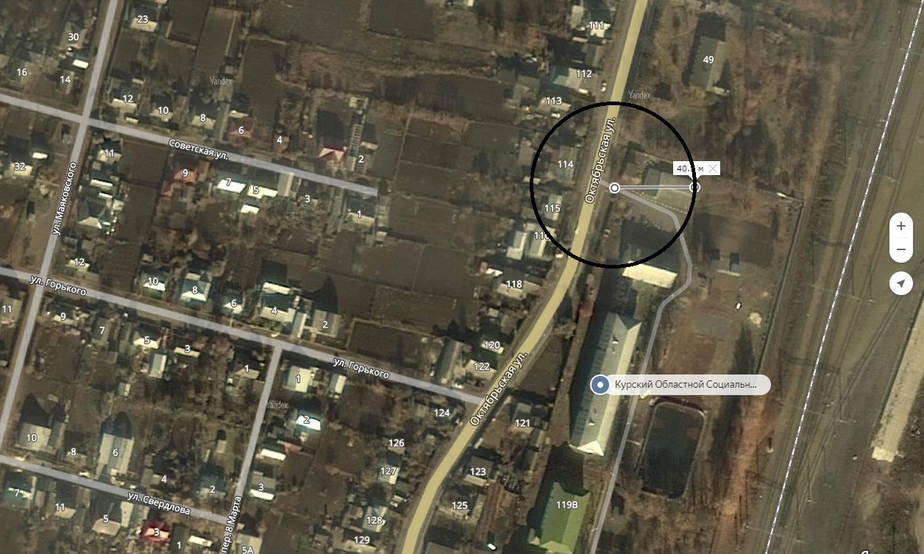

Схема №22 ОБУЗ «Поныровская центральная районная больница»

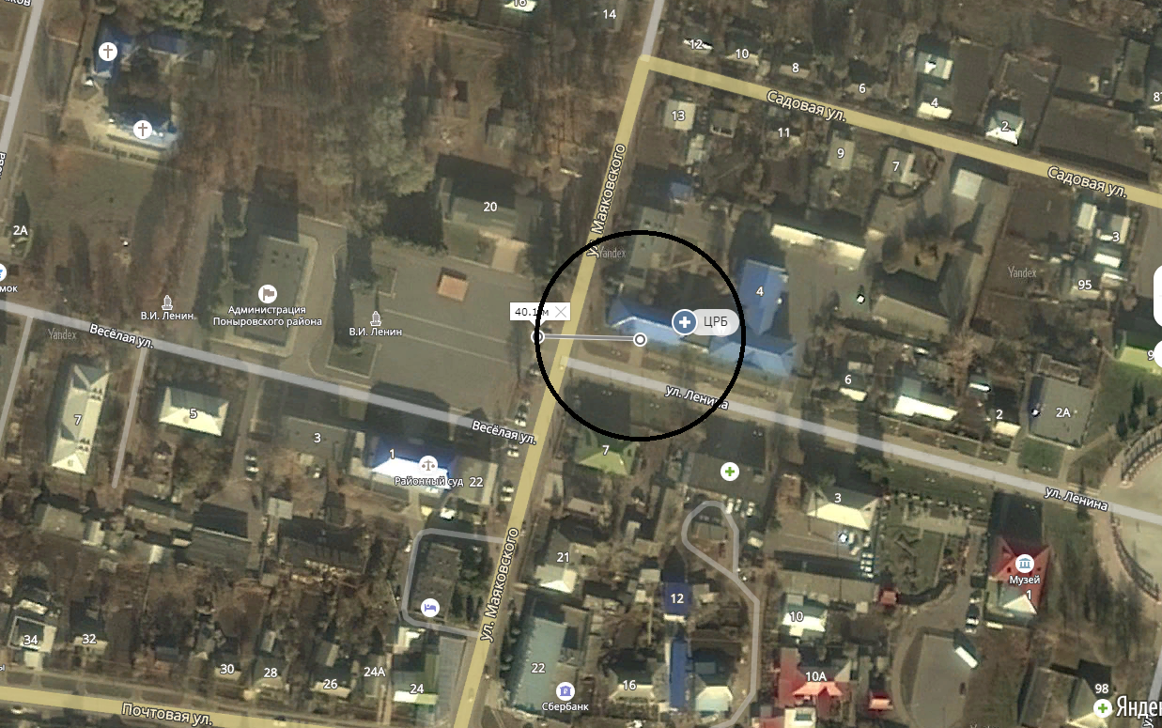

Схема №23 Железнодорожный вокзал ст. Поныри

